REQUISITOS DE ANALISIS DISCRIMINANTE LINEAL:
1)CUMPLIR CON LOS SUPUESTO COMO NORMALIDAD
Patrimonio <- c(1.3,3.7,5,5.9,7.1,4,7.9,5.1,5.2,9.8,9,12,6.3,8.7,11.1,9.9)
Deuda <- c(4.1,6.9,3,6.5,5.4,2.7,7.6,3.8,1,4.2,4.8,2,5.2,1.1,4.1,1.6)
Grupo <- c(1,1,1,1,1,1,1,1,0,0,0,0,0,0,0,0)
datosd <- data.frame(Patrimonio,Deuda,Grupo)
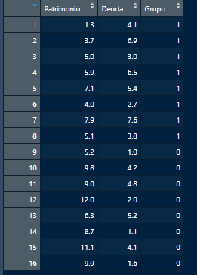
datosd$Grupo <- factor(datosd$Grupo,levels=c(0,1),labels=c("NoFallido","Fallido"))
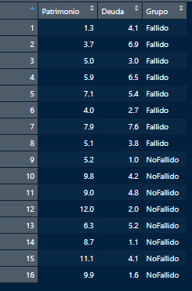
Observe que
“fallido” es “1” y “NoFallido” es “0”

EXPORTAR DATOS
Forma1
write.csv(datosd,"data fallidos.txt",row.names = F)

Forma2
#library(rio)
#export(datosd,”datosfallido.txt”)
#________________________________________________________#
#________________________________________________________#
#________________________________________________________#
contrasts(datosd$Grupo)
Fallido
NoFallido 0
Fallido 1
#________________________________________________________#
DATA BALANCEADA
NUESTRA TARGET “Grupo “ESTA ESTRICTAMENTE BALANCEADA
prop.table(table(datosd$Grupo)) # Data Balanceada
NoFallido Fallido
0.5 0.5
#________________________________________________________#
library(ggplot2)
ggplot(datosd) + aes(x=Patrimonio,y=Deuda,color=Grupo) +
geom_point() +
scale_x_continuous(breaks=seq(0,12,2)) +
scale_y_continuous(breaks=seq(0,8,1)) +
theme_bw() +
theme(panel.grid = element_blank())
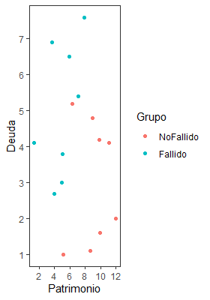

ANALIZANDO POR VARIABLE “PATRIMONIO” Y “GRUPO”

tapply(datosd$Patrimonio,datosd$Grupo,mean)
NoFallido Fallido
Observe que
“fallido” es “1” y “NoFallido” es “0”
9 5
C1 <- (5+9)/2 ; C1
7
#PARA HACER NUESTRA REGLA
#NOS PREGUNTAMOS(fx d fallido),¿nuestro fallido es menor o mayor?
#RPTA: menor ,entonces será <
datosd$clase.pred1 <- ifelse(datosd$Patrimonio<C1,1,0)
1 1 1 1 0 1 0 1 1 0 0 0 1 0 0 0
datosd$clase.pred1 <- factor(datosd$clase.pred1,levels = c(0,1),
labels = c("NoFallido","Fallido"))

[1] Fallido Fallido Fallido Fallido NoFallido Fallido NoFallido
[8] Fallido Fallido NoFallido NoFallido NoFallido Fallido NoFallido
[15] NoFallido NoFallido
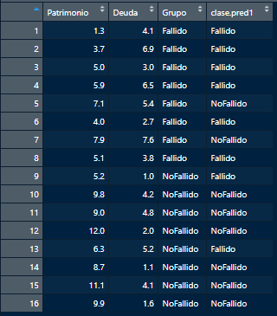

#________________________________________________________#
#matriz de confusion
table(Clase_Real=datosd$Grupo,
Clase_Predicha=datosd$clase.pred1)

Clase_Predicha
Clase_Real NoFallido Fallido
NoFallido 6 2
Fallido 2 6
PREDICHA
REAL
#________________________________________________________#
datosd$Grupo
[1] Fallido Fallido Fallido Fallido Fallido Fallido Fallido
[8] Fallido NoFallido NoFallido NoFallido NoFallido NoFallido NoFallido
[15] NoFallido NoFallido

#________________________________________________________#
mean(datosd$Grupo==datosd$clase.pred1) # Accuracy: porcentaje de acierto
[1] 0.75
> cbind(datosd$Grupo,datosd$clase.pred1)
[,1] [,2]
[1,] 2 2
[2,] 2 2
Observe que
De un total de 16 datos en 4 de ellos no coinciden entonces el ACCURACY,
Es decir, el porcentaje de acierto es
12/16 =0.75
[3,] 2 2
[4,] 2 2
[5,] 2 1
[6,] 2 2
[7,] 2 1
[8,] 2 2
[9,] 1 2
[10,] 1 1
[11,] 1 1
[12,] 1 1
[13,] 1 2
[14,] 1 1
[15,] 1 1
[16,] 1 1
#________________________________________________________#
mean(datosd$Grupo!=datosd$clase.pred1) # Tasa de error del modelo
Observe que
De un total de 16 datos en 4 de ellos no coinciden entonces,
la tasa de error del modelo es
4/16 =0.25
[1] 0.25

#________________________________________________________#
ggplot(datosd) + aes(x=Patrimonio,fill=Grupo) +
geom_histogram(alpha = 0.25, position="identity") +
theme_bw() +
geom_vline(xintercept = C1, linetype = "longdash") +
scale_x_continuous(breaks = seq(0,13,1))
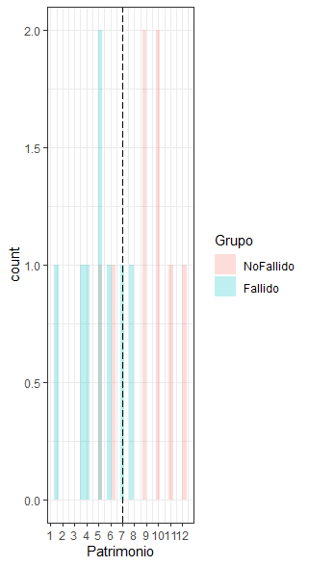

ANALIZANDO POR VARIABLE “DEUDA” Y “GRUPO”
tapply(datosd$Deuda,datosd$Grupo,mean)
NoFallido Fallido
3 5
Observe que
“fallido” es “1” y “NoFallido” es “0”

C2 <- (3+5)/2 ; C2
[1] 4
#______________________________________________#
datosd$clase.pred2 <- ifelse(datosd$Deuda>C2,1,0)
[1] 1 1 0 1 1 0 1 0 0 1 1 0 1 0 1 0
#______________________________________________#
datosd$clase.pred2 <- factor(datosd$clase.pred2,levels=c(0,1),
labels=c("NoFallido","Fallido"))
[1] Fallido Fallido NoFallido Fallido Fallido NoFallido Fallido NoFallido NoFallido
[10] Fallido Fallido NoFallido Fallido NoFallido Fallido NoFallido
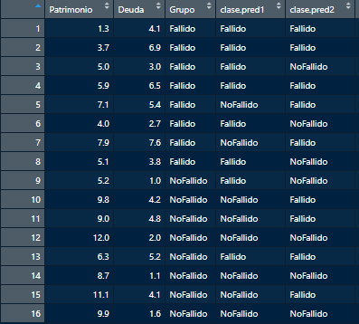
#______________________________________________#
table(Clase_Real=datosd$Grupo,
Clase_Predicha=datosd$clase.pred2)

Clase_Predicha
Clase_Real NoFallido Fallido
NoFallido 4 4
Fallido 3 5

#______________________________________________#
mean(datosd$Grupo==datosd$clase.pred2) # Accuracy
[1] 0.5625
cbind(datosd$Grupo,datosd$clase.pred2)
Observe que
De un total de 16 datos en 7 de ellos no coinciden entonces el ACCURACY,
Es decir, el porcentaje de acierto es
9/16 =0.5625
Observe que
“fallido” es “1” y “NoFallido” es “0”
[,1] [,2]
[1,] 2 2
[2,] 2 2
[3,] 2 1
[4,] 2 2
[5,] 2 2
[6,] 2 1
[7,] 2 2
[8,] 2 1
[9,] 1 1
[10,] 1 2
[11,] 1 2
[12,] 1 1
[13,] 1 2
[14,] 1 1
[15,] 1 2
[16,] 1 1
#______________________________________________________#
mean(datosd$Grupo!=datosd$clase.pred2) # Tasa de error
Observe que
De un total de 16 datos en 7 de ellos no coinciden entonces,
la tasa de error del modelo es
7/16 =0.4375

#______________________________________________________#
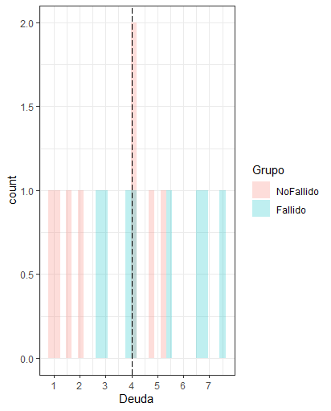

ANALISIS A NIVEL MULTIVARIADA
library(MASS)
modelo <- lda(Grupo ~ Patrimonio + Deuda,datosd)
lda(Grupo ~ Patrimonio + Deuda, data = datosd)

Prior probabilities of groups:
NoFallido Fallido
0.5 0.5

Group means:
Patrimonio Deuda
NoFallido 9 3
Fallido 5 5

Coefficients of linear discriminants:
LD1
Patrimonio -0.4224919
Deuda 0.3802226

#___________________________________________________#
modelo$means
ESTO ES MUY IMPORTANTE, ES EL RESUMEN DE TODO LO ANTERIOR CON RESPECTO A SUS MED Clase_Predicha
Clase_Real NoFallido Fallido
NoFallido 7 1
Fallido 0 8IAS
Patrimonio Deuda
NoFallido 9 3
Fallido 5 5

#___________________________________________________#
# Usando el modelo
datosd$D <- -0.422*datosd$Patrimonio + 0.380*datosd$Deuda
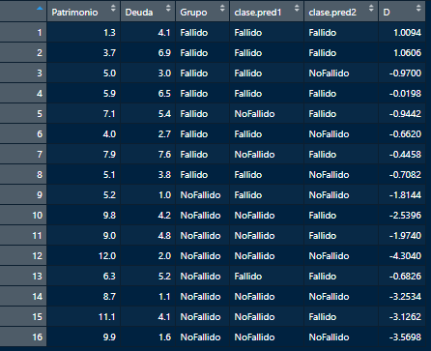

#___________________________________________________#

ESTA GRAFICA ES SIMILAR AL DE LAS BARRITAS “PATRIMONIO” Y “FRECUENCIA” O
“DEUDA” VS “FRECUENCIAS”, EN ESTE CASO ES “NIVEL DE INGRESOS” VS “FRECUENCIAS”
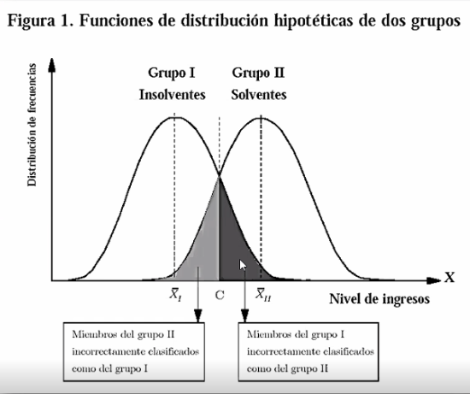
EN EL CASO SIGUIENTE ESTAMOS CONSIDERANDO DOS VARIABLES DIGAMOS “PATRIMONIO” Y “DEUDA”, LO DE AMARILLO ES LA FX DISCRIMINANTE QUE AYUDARA A REDUCIR EL ERROR.
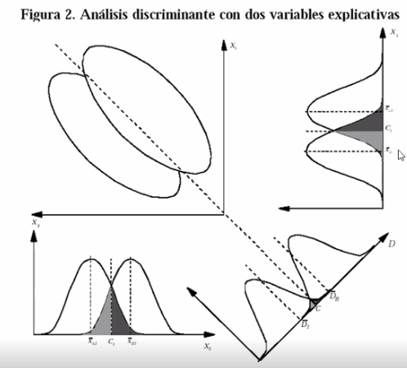
FX DISCRIMINANTE SERA EL NUEVO UMBRAL ES DECIR EL PUNTO DE CORTE.

¿EN UNA REGRESION MULTIPLE SE ESTANDARIZAN LOS DATOS?
RPTA. NO, EL ANALISIS DISCRIMINANTE LINEAL TIENE LOS MISMO SUPUESTOS QUE REGRESION MULTIPLE EXCEPTO QUE EN ANALISIS DISCRIMINATE SE PREDICE UNA VARIABLE CATEGORICA.
EN ANALISIS DISCRIMINANTE ESTA ENFOCADO VARIABLE CATEGORICAS BINARIAS.
EN ANALISIS DISCRIMINANTE REQUIERO QUE MIS VARIABLES PREDICTORAS SEAN NUMERICAS.
¿Cómo conseguir esa función lineal?
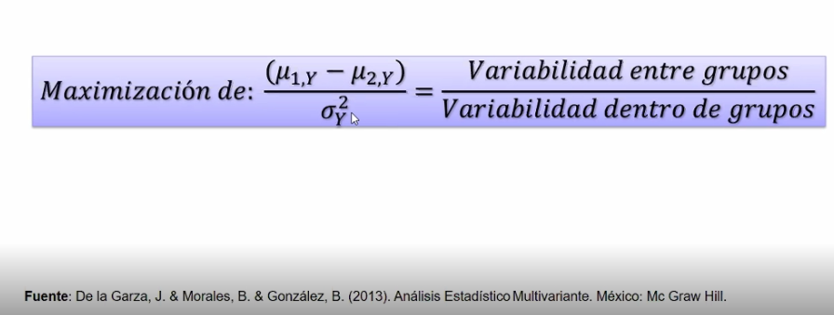
Ojo sino se cumple la normalidad y homogeneidad de variancia tenemos que estandarizar, usar nuestras armas.

mean(datosd$D)
-1.434
VOY A USAR MI FX DISCRIMINANTE COMO UNA VARIABLE PREDICTORA
tapply(datosd$D,datosd$Grupo,mean)
NoFallido Fallido
-2.658 -0.210
#___________________________________________#
Punto de corte
C3 <- (-2.66-0.21)/2 ; C3
-1.435
#___________________________________________#
datosd$clase.pred3 <- ifelse(datosd$D>C3,1,0)
[1] 1 1 1 1 1 1 1 1 0 0 0 0 1 0 0 0

datosd$clase.pred3 <- factor(datosd$clase.pred3,levels=c(0,1),
labels=c("NoFallido","Fallido"))
[1] Fallido Fallido Fallido Fallido Fallido Fallido Fallido
[8] Fallido NoFallido NoFallido NoFallido NoFallido Fallido NoFallido
[15] NoFallido NoFallido
#_______________________________________________#
table(Clase_Real=datosd$Grupo,
Clase_Predicha=datosd$clase.pred3)
Clase_Predicha
Con nuestra función discriminate solo tenemos 1 error
Clase_Real NoFallido Fallido
NoFallido 7 1
Fallido 0 8
#_______________________________________________#
mean(datosd$Grupo==datosd$clase.pred3)# Accuracy: porcentaje de acierto
[1] 0.9375
mean(datosd$Grupo!=datosd$clase.pred3)# Tasa de error del modelo
[1] 0.0625

ggplot(datosd) + aes(x=D,fill=Grupo) +
geom_histogram(alpha = 0.25, position="identity") +
theme_bw() +
geom_vline(xintercept = C3, linetype = "longdash") +
scale_x_continuous(breaks = seq(-5,5,1))

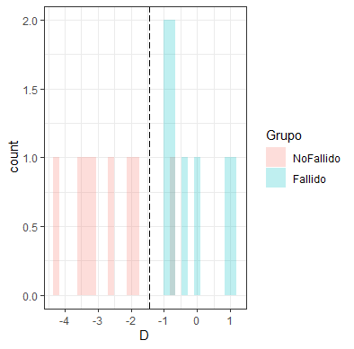
“D” Hace referencia a la función de análisis discriminante.
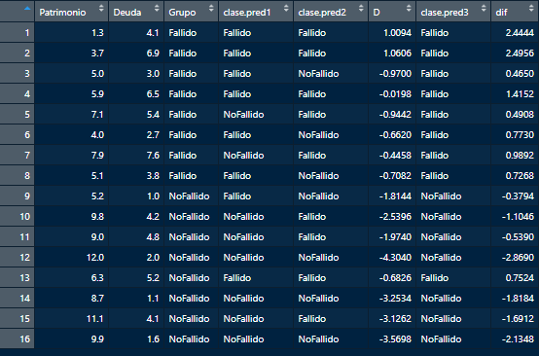

#NOTA.-
#datosd3$D= -0.42249*datosd$Patrimonio + 0.38022*datosd$Deuda
#datosd$clase.pred3 <- ifelse(datosd$D>C3,1,0)
#C3=-1.4365
#ifelse(datosd$D>c3,1,0)
#D-c3>0
#-0.42249*Patrimonio +0.38022$Deuda + 1.43465>0

Con este código lograremos visualizar de una manera más rápida , es decir si es positivo( ) será Fallido si es negativo será NoFallido.
datosd$dif <- datosd$D - C3
datosd$dif

CODIGO LETAL !!!!!!!!!!!!!!!!!!!!!!!!!!!!!!!!!ARMA SECRETA!!!!!!!!!!!!!!!!!!!!!!!!!!!!!!!!!!!!

library(MASS)
modelo <- lda(Grupo ~ Patrimonio + Deuda,datosd)
str(modelo)
predicciones <- predict(modelo)
str(predicciones)
# Igual a la diferencia de “D” y ”C3” EQUIVALE #datosd$clase.pred3 <- ifelse(datosd$D-C3>0,1,0)
predicciones$x
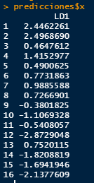
CON ESTE CODIGO YO PUEDO OBTENER LOS VALORES PREDICHOS(TODO LO ANTERIOR ES PASO A PASO)

plot(modelo)

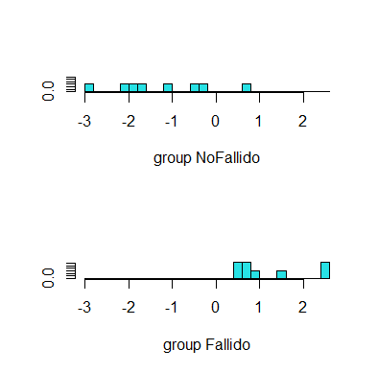
TOMANDO EN CUENTA
QUE EL UMBRAL ES 0
EN EL GRUPO DE FALLIDOS NO HAY ERROR YA QUE SE ESPERABA QUE ESTEN DESPUES DEL 0

TOMANDO EN CUENTA
QUE EL UMBRAL ES 0
EN EL GRUPO DE NOFALLIDOS HAY UN ERROR YA QUE SE ESPERABA QIE ESTEN ANTES DE 0

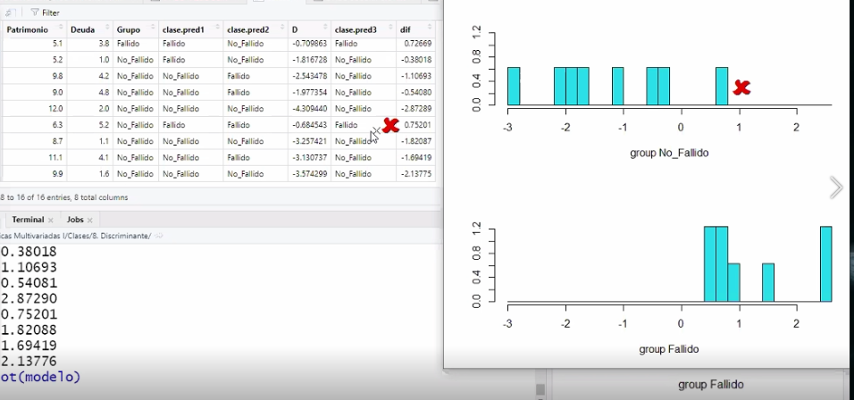
ggplot(datosd) + aes(x=dif,fill=Grupo) +
geom_histogram(alpha = 0.25, position="identity") +
theme_bw() +
geom_vline(xintercept = 0, linetype = "longdash") +
scale_x_continuous(breaks = seq(-5,5,1))

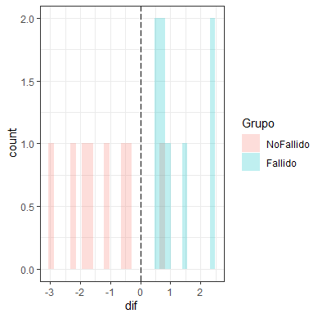
PODEMOS OBSERVAR QUE AHORA TOMAMOS COMO REFERENCIA EL CERO, COMO PUNTO DE CORTE. (ESTO HACE MI ALGORITMO)

############
#IMPORTANTE#
############

##########################################################
#el 0 siempre va ser la condicion normal #
#el 1 el cambio es el que se escapa de ese grupo normal #
##########################################################

#EJEMPLO_1
#A una persona a cual yo le preste dinero termino
#siendo morosa

#EJEMPLO_2
#A un cliente a cual yo le suscribe dandole una buena promocion
#termino fugando de la empresa

¿QUE ME INTERESA?
#lo que ami me interesa de esas 2 probalidades(“fallido” “NoFallido”)
#es la probalidad de fallidos

predicciones$posterior #SE ELIGE EL MAYOR
#NoFallido Fallido
#1 0.002486811 0.9975131890 #AL PRIMER INDIVIDUO LO VA A PREDECIR COMO FALLIDO
#2 0.002197226 0.9978027741
#3 0.242530318 0.7574696815
#4 0.030234699 0.9697653007
#5 0.231323058 0.7686769420
#6 0.130717952 0.8692820481
#7 0.081482154 0.9185178455
#8 0.144217853 0.8557821467
#9 0.717400615 0.2825993848 #AL NOVENO INDIVIDUO LO VA PREDECIR COMO NOFALLIDO
#10 0.937756867 0.0622431333
#11 0.790045099 0.2099549005
#12 0.999124468 0.0008755318
#13 0.136727709 0.8632722914
#14 0.988591388 0.0114086116
#15 0.984502783 0.0154972169
#16 0.994719274 0.0052807262
datosd$proba <- predicciones$posterior[,2] #ELIGO LA SEGUNDA COLUMNA PORQUE ES MI EXITO (FALLIDO)

predicciones$class # Punto de corte por defecto= 0.5 (umbral)
#[1] Fallido Fallido Fallido Fallido Fallido Fallido Fallido Fallido NoFallido NoFallido NoFallido NoFallido
#[13] Fallido NoFallido NoFallido NoFallido

Seguir la regla por defecto es decir que el umbral (punto de corte) sea 0.5 es todo un mundo.
¿Por qué?
Cambiando el punto de corte a veces podemos tener mejores resultados.

cbind(predicciones$posterior,predicciones$class)
# NoFallido Fallido
#1 0.002486811 0.9975131890 2
#2 0.002197226 0.9978027741 2
#3 0.242530318 0.7574696815 2
#4 0.030234699 0.9697653007 2
#5 0.231323058 0.7686769420 2
#6 0.130717952 0.8692820481 2
#7 0.081482154 0.9185178455 2
#8 0.144217853 0.8557821467 2
#9 0.717400615 0.2825993848 1
#10 0.937756867 0.0622431333 1
#11 0.790045099 0.2099549005 1
#12 0.999124468 0.0008755318 1
#13 0.136727709 0.8632722914 2
#14 0.988591388 0.0114086116 1
#15 0.984502783 0.0154972169 1
#16 0.994719274 0.0052807262 1

#Con histograma
ggplot(datosd) + aes(x=proba,color= Grupo,fill=Grupo) +
geom_histogram(alpha = 0.25) + theme_bw() +
geom_vline(xintercept = 0.5, linetype = "longdash") + theme_bw()
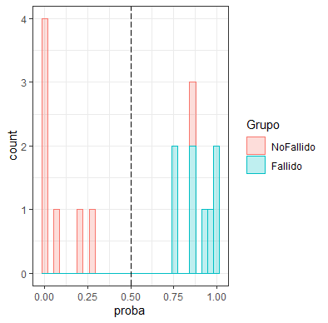

Podemos observar que hay un error en el grupo de “fallidos”.

#Con función de densidad
ggplot(datosd) + aes(x=proba,color= Grupo,fill=Grupo) +
geom_density(alpha = 0.25) + theme_bw() +
geom_vline(xintercept = 0.5, linetype = "longdash") + theme_bw()

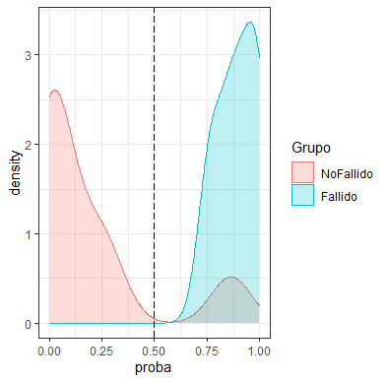

cbind(GrupoReal=datosd$Grupo,predicciones$posterior,GrupoPredicho=predicciones$class)
> cbind(GrupoReal=datosd$Grupo,predicciones$posterior,GrupoPredicho=predicciones$class)
GrupoReal NoFallido Fallido GrupoPredicho
1 2 0.002486811 0.9975131890 2
2 2 0.002197226 0.9978027741 2
3 2 0.242530318 0.7574696815 2
4 2 0.030234699 0.9697653007 2
5 2 0.231323058 0.7686769420 2
6 2 0.130717952 0.8692820481 2
7 2 0.081482154 0.9185178455 2
8 2 0.144217853 0.8557821467 2
9 1 0.717400615 0.2825993848 1
10 1 0.937756867 0.0622431333 1
11 1 0.790045099 0.2099549005 1
12 1 0.999124468 0.0008755318 1
13 1 0.136727709 0.8632722914 2
14 1 0.988591388 0.0114086116 1
15 1 0.984502783 0.0154972169 1
16 1 0.994719274 0.0052807262 1

Fallido =2
NoFallido=1
Podemos apreciar cual era ese error.
¿por qué?
En realidad, la persona 13 era del grupo de los NoFallidos pero lo está prediciendo como Fallido.

USANDO LA LIBRERÍA library(klaR) # CON 2 VARIABLES(patrimonio y deuda)
#GRAFICA DE PUNTOS DE LA VARIABLE PATRIMONIO Y LA VARIABLE DEUDA
library(ggplot2)
ggplot(datosd) + aes(x=Patrimonio,y=Deuda,color=Grupo) +
geom_point() +
scale_x_continuous(breaks=seq(0,12,2)) +
scale_y_continuous(breaks=seq(0,8,1)) +
theme_bw() +
theme(panel.grid = element_blank())
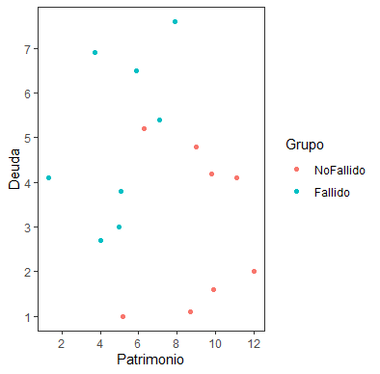

#Usar solo para 2 variables
library(klaR)
# Análisis discriminante lineal
partimat(Grupo ~ Deuda + Patrimonio, data = datosd, method = "lda")
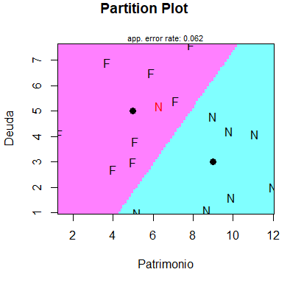

Centroides de los grupos

F: Fallidos
N: No Fallidos

error

# Análisis discriminante cuadratico
partimat(Grupo ~ Deuda + Patrimonio, data = datosd, method = "qda")
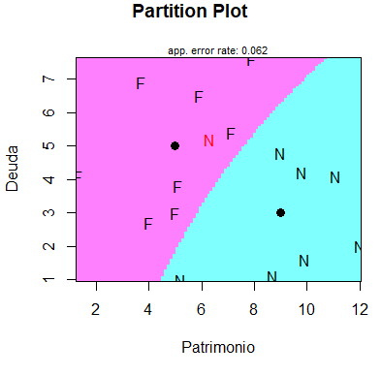

SI BUSCARA UNA FX DISCRIMINANTE LINEAL MUY PERFECTA CAERIAMOS EN UN GRAVE ERROR DE SOBREESTIMACION,ES DECIR SOLO FUNCIONARIA PARA ESOS DATOS, Y PARA NUEVOS DATOS OCASIANARIA UN PROBLIMILLA.(OVERFITI,SOBREAPRENDIDO)
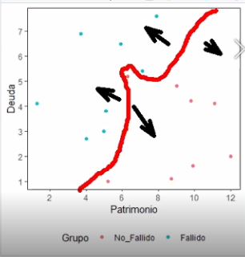

LO QUE SE BUSCA SON ALGORITMOS PRECISOS Y ESTABLES (QUEREMOS CONTROLAR LA VARIABILIDAD)
PODEMOS CAER EN EL ERROR DE QUE UN ALGORITMO POR SER UN 99 % DE EXACTITUD ES COMPLETAMENTE INESTABLE YO PREFIERO UN ALGORITMO DE 80 % DE EXACTITUD QUE ES MAS ESTABLE.
¿Por qué?
EL ERROR SERA MENOR MENOR EN UN ALGORITMO MAS ESTABLE (MAYOR PRECISION).

¿COMO GARANTIZO QUE MI MODELO SEA ESTABLE?
VALIDACION DEL MODELO
CONSISTE EN CORROBORAR EL MODELO CON UNA CANTIDAD DE DATOS_B, PREVIO SE TENDRA QUE CONSTRUIR EL MODELO CON CIERTA CANTIDAD DE DATOS_A
DATOS_A + DATOS_B = DATOS_TOTAL (mi data, que cargo)

PREDICIENDO NUEVOS INDIVIDUOS # ULALA

INSUMO: EL MODELO
library(MASS)
modelo <- lda(Grupo ~ Patrimonio + Deuda,datosd)
#PREDICIENDO NUEVOS INDIVIDUOS
Patrimonio <- c(10.1,9.7)
Deuda <- c(6.8,2.2)
nuevos.casos <- data.frame(Patrimonio,Deuda)
Patrimonio Deuda
1 10.1 6.8
2 9.7 2.2
nuevas.predicciones <- predict(modelo,nuevos.casos)
nuevas.predicciones$posterior
NoFallido Fallido
1 0.6457935 0.35420646
2 0.9887082 0.01129183
> nuevas.predicciones$class
[1] NoFallido NoFallido

Ambos individuos serán “NoFallidos”

CRITERIO DE MAHALANOBIS
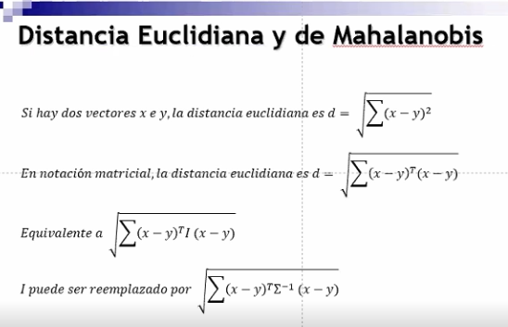
#PREDICIENDO NUEVOS INDIVIDUOS

Patrimonio <- c(10.1,9.7)
Deuda <- c(6.8,2.2)

nuevos.casos <- data.frame(Patrimonio,Deuda)
# Patrimonio Deuda
#1 10.1 6.8
#2 9.7 2.2
nuevas.predicciones <- predict(modelo,nuevos.casos)
nuevas.predicciones$posterior

nuevas.predicciones$class
nuevos.casos
# Patrimonio Deuda
#1 10.1 6.8
#2 9.7 2.2
#
#cliente1 10.1 6.8
#cliente2 9.7 2.2
#modelo <- lda(Grupo ~ Patrimonio + Deuda,datosd)

#Group means:
# Patrimonio Deuda
#NoFallido 9 3
#Fallido 5 5

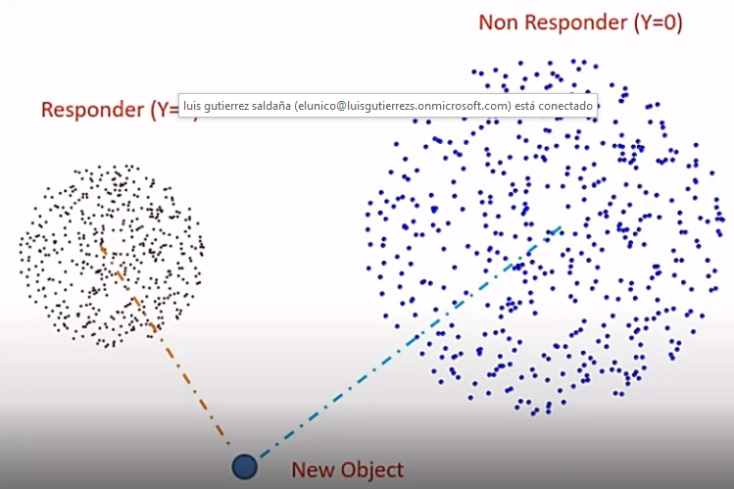

(5,5)
(9,3)

Estos datos tiene menor variabilidad Estos datos tienen mayor variablidad

El criterio de mahalonabis se basa en la distancia del individuo o dato al centroide, pero estaría cayendo en un error si existe alta variabilidad.

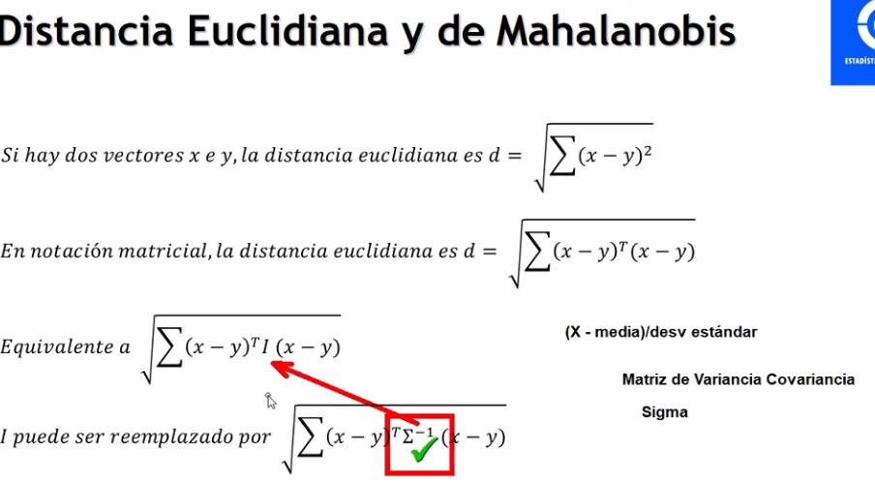
Como vamos a trabajar de forma matricial y buscamos la menor variablidad usaremos la matriz de variancia y covariancia ya que esta contiene las vairancias de las variables, en otras palabras estamos estandarizando de forma matricialmente.
equivalentes
Matriz de variancia y covariancia
La distancia euclidiana es un caso especial de la distancia de mahalanobis , es decir cuando la matriz de variancia y covariancia es la matriz identidad.
En otras palabras cuando no hay efecto de correlación entre las variables, cuando las variables tienen la misma variancia.

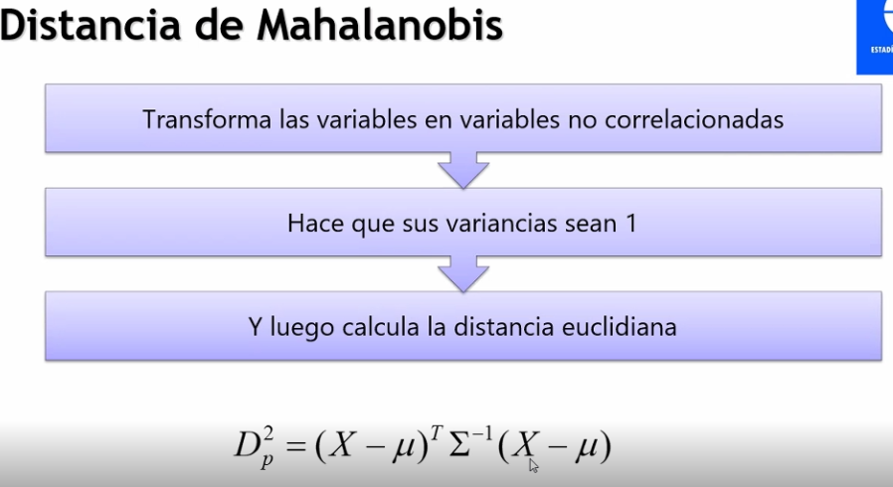
Tranforma las vriables en variables no correlacionadas porque lo estoy dividiendo entre su desviación estándar entonces hace que sus variancias sean 1 y ultimo calcula la distancia euclidiana.
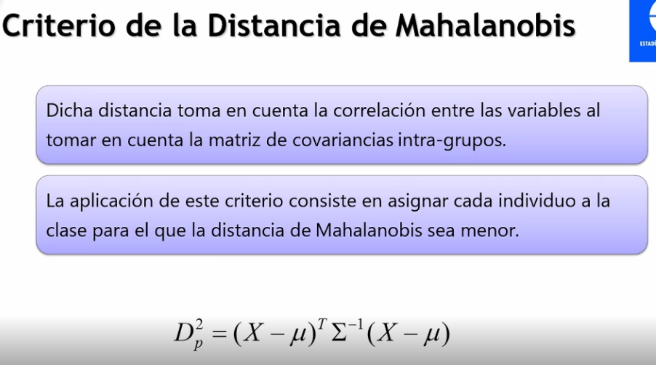
#Usando el Criterio de la Distancia de Mahalanobis
#Caso general
nuevos.casos <- data.frame(Patrimonio=1,Deuda=4)
nuevos.casos
Patrimonio Deuda
1 4
cov_nf <- by(datosd[,c(1,2)],datosd$Grupo,cov)[[1]]
cov_nf # matriz varianza-covarianza de los no fallidos
Patrimonio Deuda
Patrimonio 5.2400000 0.1771429
Deuda 0.1771429 3.0428571
cov_f <- by(datosd[,c(1,2)],datosd$Grupo,cov)[[2]]
cov_f # matriz varianza-covarianza de los fallidos
Patrimonio Deuda
Patrimonio 4.288571 1.824286
Deuda 1.824286 3.474286
cov <- (7*cov_nf + 7*cov_f)/(14) #14 es el total de aciertos
cov #7 y 7 se reparte de forma proporcional
Patrimonio Deuda
Patrimonio 4.764286 1.000714
Deuda 1.000714 3.258571

library(dplyr)
datosd %>% select(Patrimonio,Deuda,Grupo) %>%
group_by(Grupo) %>%
summarise_if(is.numeric,mean) %>% as.data.frame-> centroides
centroides
# Grupo Patrimonio Deuda
#1 NoFallido 9 3
#2 Fallido 5 5 #9+5=14
#Distancia del individuo a los No Fallidos
centroides_nf <- as.matrix(centroides[1,-1]); centroides_nf
#Patrimonio Deuda
# 9 3
solve(cov)
# Patrimonio Deuda
#Patrimonio 0.22436797 -0.06890388
#Deuda -0.06890388 0.32804348

#------------------------------------------------------------

#nuevos.casos
#Patrimonio Deuda
# 1 4

#centroides_nf
#Patrimonio Deuda
# 9 3

as.matrix(nuevos.casos-centroides_nf)%*%solve(cov)%*%
t(as.matrix(nuevos.casos-centroides_nf))
#15.79006

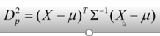

# De Otra Forma
mahalanobis(nuevos.casos, centroides_nf, cov)
#15.79006

> centroides
Grupo Patrimonio Deuda
1 NoFallido 9 3
2 Fallido 5 5
#Distancia del individuo a los Fallidos
centroides_f <- as.matrix(centroides[2,-1]); centroides_f
Patrimonio Deuda
5 5
#CON RESPECTOS A LOS FALLIDOS
as.matrix(nuevos.casos-centroides_f)%*%solve(cov)%*%
t(as.matrix(nuevos.casos-centroides_f))
3.3667
# Otra Forma
mahalanobis(nuevos.casos, centroides_f, cov)
3.3667

